**Wat wil je weten?**

**Klas**: 3 HAVO

**Onderwerp**:   
Goniometrie + vlakke meetkunde

**Leerdoel**:   
Leerlingen leren kritisch te kijken naar gegevens en zelf te bedenken wat ze aan informatie nodig hebben.

**Omschrijving**:   
Leerlingen krijgen een opdracht waarbij onvoldoende gegevens staan om het gevraagde te kunnen berekenen. Leerlingen bedenken zelf welk gegeven ze zouden willen hebben (niet het gevraagde), krijgen dit van de docent en gaan daarmee aan de slag.

**Past bij**:   
Moderne Wiskunde , Editie 10, 3 HAVO Hoofdstuk H7 (na paragraaf 4)

# Opdracht

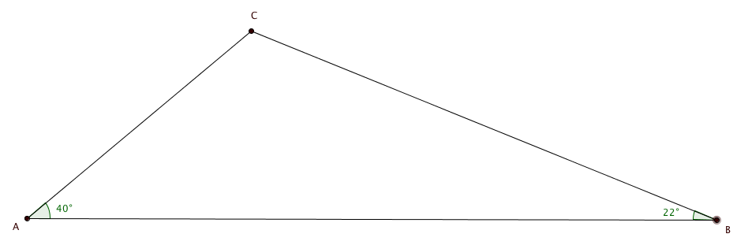

Gegeven is driehoek *ABC* met hoek A is 40 o en hoek B is 22 o .

Bereken lengte AB.

*Mogelijke uitwerking:*

Kies C’ als C loodrecht geprojecteerd op AB.

Leerlingen kunnen de lengte van de loodlijn op AB vanuit C (CC’) vragen. Deze is 1350.

Ze kunnen ook vragen naar AC=2100 of BC=3604.

* Stel AC=2100 ->     AC’= 2100*cos 40 = 1608,7

                CC’=mbv Pythagoras of tangens of sinus=1350

                BC’=1350/tan22 = 3341,4

                AB=1608,7+3341,4 = 4950,1

* Vergelijkbaar als BC=3604
* Stel CC’=1350 ->    AC’=1350/tan40 = 1608,9

    BC’=1350/tan22 = 3341,4

    AB=1608,9+3341,4 = 4950,3

# Gebruik in de klas

**Voorkennis leerlingen**:  
Leerlingen kunnen rekenen met sinus, cosinus en tangens in een rechthoekige driehoek. Wel is het slim om het meteen na paragraaf 4 uit te voeren. Dan kan het als vervanger van de theorie van paragraaf 5 worden gebruikt. Als deze opdracht na paragraaf 5 wordt behandeld zullen de leerlingen minder denkactief zijn, omdat ze dan al soortgelijke voorbeelden gezien hebben.

**Voorbereiding docent**:  
Projectie van de driehoek op de beamer, of de opdracht uitdelen in groepjes.

**Hoe uit te voeren?**:

* De docent projecteert de opdracht op het bord en geeft als opdracht om AB te berekenen.
* De leerlingen komen tot de conclusie dat ze dat nog niet kunnen berekenen. Dan maken ze per groepje een keuze welk gegeven ze willen hebben. Waarschijnlijk zullen ze vragen om AC, BC of CC’.
* De docent gaat de groepjes af en geeft hen de gevraagde lengte.
* De leerlingen gaan in groepjes aan de slag om AB te berekenen.
* Tenslotte wordt de opdracht nabesproken, waarbij gereflecteerd wordt op de gemaakte keuze; Wat zou het slimst zijn geweest om te vragen?

**Wat hierna?**:

Het is van belang dat je als docent na de opdracht reflecteert, met als doel de leerlingen te laten nadenken voordat ze beginnen.  
Leerlingen moeten kritisch zijn op de gegeven begininformatie.

**Tips**:

* Probeer de opdracht goed in te leiden, zodat leerlingen ook getriggerd worden om het op te lossen. Als je het eerst als gewone opdracht presenteert en leerlingen komen er zelf(!) achter dat ze niet genoeg informatie hebben en ze mogen ook nog eens kiezen(!) welke informatie ze erbij krijgen zullen ze meer nadenken.
* Probeer de nadruk te leggen op: ‘wat weet je al en wat zou je willen weten?’.
* Leg de nadruk op de reflectie aan het einde van de les. (Deze les is niet bedoeld om alles netjes uit te werken, maar om helderheid in het proces te krijgen.)

**Vragen en hints om leerlingen te helpen**:

* Waarom kun je AB niet berekenen?
* Welke methode zou je willen gebruiken. Hoeveel gegevens heb je daarbij nodig en welke?